Mục lục

I:Kiến trúc hệ thống 1
1.1 Subsytem và componet 2
II:Thiết kế dữ liệu 3
2.1 Sơ đồ dữ liệu (Entity Relationship Diagram) 4
2.2 Danh sách bảng và ý nghĩa 5
2.3 Thiết kế dữ liệu 6
2.4 Sơ đồ lớp(Class Diagram) 7
2.4.1 Class Diagram 8
2.4.2 Danh sách class và ý nghĩa 9
2.4.3 Thiết kế class 10
III : thiết kế giao diện 11
3.1 Sơ đồ màn hình 12
3.2 Giao diện các màn hình 13
3.2.1 Danh sách control 14
3.2.2 Thuật toán sử lý trên các màn hình 15

Phần I
Kiến trúc hệ thống

  - SubSystem và component
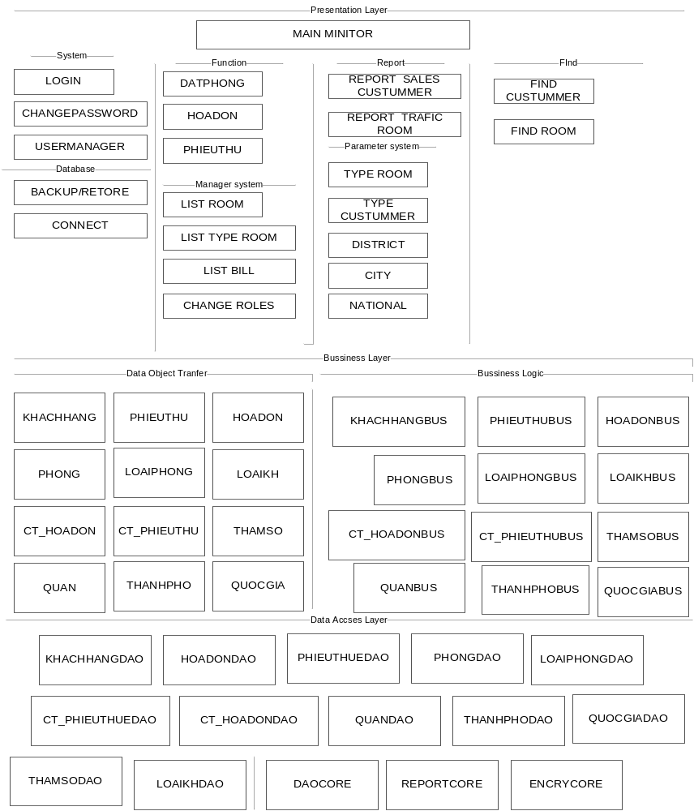
Phần II
Thiết kế dữ liệu

2.1 Sơ đồ dữ liệu (Entity RelationShip Diagram)
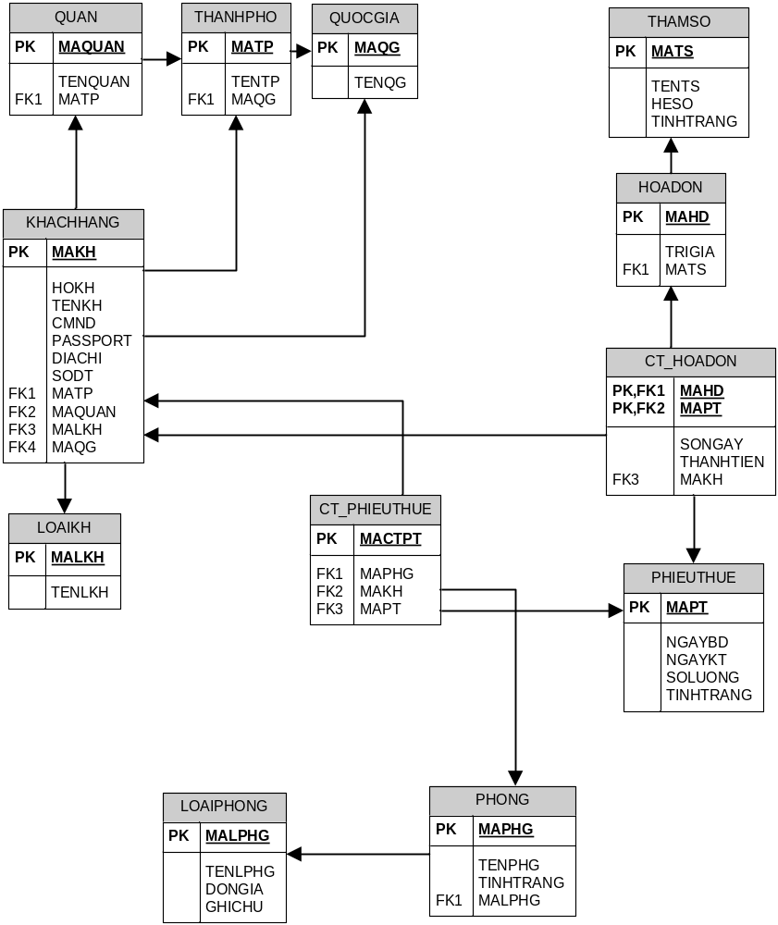
  - Danh sách bảng và ý nghĩa

STT | Tên Bảng | Diễn giải
1 | KHACHHANG | Thông tin khách hàng
2 | LOAIKH | Loại khách hàng(khách lẻ,khách đoàn)
3 | QUAN | Quận (địa chi khách hàng)
4 | THANHPHO | Thành phố(địa chỉ khách hàng)
5 | PHONG | Phòng trong khách sạn
6 | LOAIPHONG | Loại phòng(VIP…)
7 | PHIEUTHUE | Phiếu thuê
8 | CT_PHIEUTHUE | Chi tiết phiều thuê
9 | HOADON | Hóa đơn
10 | CT_HOADON | Chi tiết hóa đơn
11 | THAMSO | Danh sách tham số hệ thống

2.3 Thiết kế dữ liệu

KHACHHANG
STT | Tên | Kiểu | Kích thước | Miền GT | Diễn giải
1 | MAKH | Varchar | 10 | Not null | Mã khách hàng
2 | HOKH | Nvarchar | 10 |  | Họ khách hàng
3 | TENKH | Nvarchar | 20 |  | Tên khách hàng
4 | CMND | Varchar | 10 |  | Chứng minh nhân dân
5 | PASSPORT | Varchar | 20
6 | DIACHI | Nvarchar | 20 |  | Số nhà,tên đường
7 | SODT | Varchar | 20 |  | Số điện thoại
8 | MATP | Varchar | 10 | Not null | Mã thành phố
9 | MAQUAN | Varchar | 10 | Not null | Mã quận
10 | MAQG | Varchar | 10 | Not null | Mã quốc gia
11 | MALKH | Varchar | 10 | Not null | Mã loại khách hàng

LOAIKH
STT | Tên | Kiểu | Kích thước | Miền GT | Diễn giải
1 | MALKH | Varchar | 10 | Not null | Mã loại khách hàng
2 | TENLKH | Nvarchar | 20 |  | Tên loại khách hàng

QUAN
STT | Tên | Kiểu | Kích thước | Miền GT | Diễn giải
1 | MAQUAN | Varchar | 10 | Not null | Mã quận
2 | TENQUAN | Nvarchar | 20 |  | Tên quận
3 | MATP | Varchar | 10 | Not null | Mã thành phố

THANHPHO
STT | Tên | Kiểu | Kích thước | Miền GT | Diễn giải
1 | MATP | Varchar | 10 | Not null | Mã thành phố
2 | TENTP | Nvarchar | 20 |  | Tên quận
3 | MAQG | Varchar | 10 | Not null | Mã quốc gia

QUOCGIA
STT | Tên | Kiểu | Kích thước | Miền GT | Diễn giải
1 | MAQG | Varchar | 10 | Not null | Mã quốc gia
2 | TENQG | Nvarchar | 20 |  | Tên quốc giá

PHONG
STT | Tên | Kiểu | Kích thước | Miền GT | Diễn giải
1 | MAPHG | Varchar | 10 | Not null | Mã phòng
2 | TENPHG | Nvarchar | 20 |  | Tên phòng
3 | TINHTRANG | Int |  | Not null | Tình trạng phòng
4 | MALPHG | Varchar | 10 | Not null | Mã loại phòng

LOAIPHONG
STT | Tên | Kiểu | Kích thước | Miền GT | Diễn giải
1 | MALPHG | Varchar | 10 | Not null | Mã loại phòng
2 | TENLPHG | Nvarchar | 20 |  | Tên loại phòng
3 | DONGIA | Double |  |  | Đơn giá
4 | GHICHU | Nvarchar | 100 |  | Ghi chú

THAMSO
STT | Tên | Kiểu | Kích thước | Miền GT | Diễn giải
1 | MATS | Varchar | 10 | Not null | Mã tham số
2 | TENTS | Nvarchar | 20 |  | Tên tham số
3 | HESO | Int |  |  | Hệ số
4 | TINHTRANG | Bit |  | Not null | Tình trạng

PHIEUTHUE
STT | Tên | Kiểu | Kích thước | Miền GT | Diễn giải
1 | MAPT | Varchar | 10 | Not null | Mã phiếu thuê
2 | NGAYBD | Smalldatetime |  | Not null | Ngày bắt đầu
3 | NGAYKT | Smalldatetime |  | Not null | Ngày kết thúc
4 | SOLUONG | Int |  | Not null | Số lượng khách
5 | TINHTRANG | Bit |  | Not null | Tình trạng

CT_PHIEUTHUE
STT | Tên | Kiểu | Kích thước | Miền GT | Diễn giải
1 | MACT_PT | Varchar | 10 | Not null | Mã chi tiết phiều thuê
2 | MAPHG | Varchar | 10 | Not null | Mã phòng
3 | MAKH | Varchar | 10 | Not null | Mã khách hàng
4 | MAPT | Int |  | Not null | Mã phiếu thuê

HOADON
STT | Tên | Kiểu | Kích thước | Miền GT | Diễn giải
1 | MAHD | Varchar | 10 | Not null | Mã hóa đơn
2 | TRIGIA | Double |  |  | Trị giá
3 | MATS | Varchar | 10 | Not null | Mã tham số
CT_HOADON
STT | Tên | Kiểu | Kích thước | Miền GT | Diễn giải
1 | MAHD | Varchar | 10 | Not null | Mã hóa đơn
2 | MAPT | Varchar | 10 | Not null | Mã phiếu thuê
3 | SONGAY | Int |  |  | Số ngày
4 | THANHTIEN | Double |  |  | Thành tiền
5 | MAKH | Varchar | 10 | Not null | Mã khách hàng

  - Sơ đồ lớp
    - Class Diagram (Mức Phân tích)
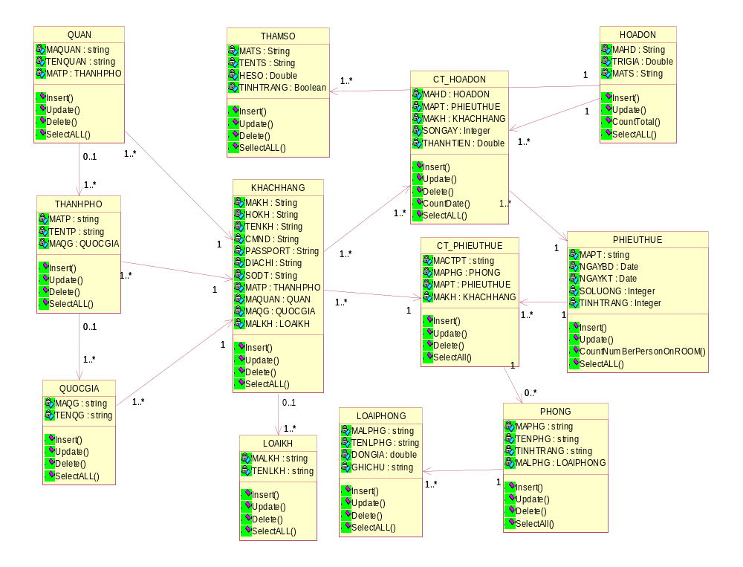

    - Danh sách class và ý nghĩa

STT | Tên class | Diễn giải
1 | KHACHHANG | Thông tin khách hàng
2 | LOAIKH | Loại khách hàng(khách lẻ,khách đoàn)
3 | QUAN | Quận (địa chi khách hàng)
4 | THANHPHO | Thành phố(địa chỉ khách hàng)
5 | PHONG | Phòng trong khách sạn
6 | LOAIPHONG | Loại phòng(VIP…)
7 | PHIEUTHUE | Phiếu thuê
8 | CT_PHIEUTHUE | Chi tiết phiều thuê
9 | HOADON | Hóa đơn
10 | CT_HOADON | Chi tiết hóa đơn
11 | THAMSO | Danh sách tham số hệ thống

    - Thiết kế class (ngôn ngữ C#)
Quy ước:
+ tham số nếu là 1 đối tượng tên sẽ là tên đối tượng đó(VD:KHACHHANG)
+ nếu tham số không phải đối tượng sẽ cách nhau dấu phẩy và có kiểu dữ liệu kèm theo (VD:String:A)

KHACHHANG
STT | Tên thuộc tính | Loại | Kiễu DL | Init values | Diễn giải
1 | MAKH | Private | String | Null | Mã khách
2 | HOKH | Private | String | Null | Họ khách
3 | TENKH | Private | String | Null | Tên khách
4 | CMND | Private | Int | 0
5 | PASSPORT | Private | Int | 0
6 | DIACHI | Private | String | Null
7 | SODT | Private | String | Null
8 | MATP | Private | String | Null
9 | MAQUAN | Private | String | Null
10 | MAQG | Private | String | Null | Mã quốc gia
11 | MALKH | Private | String | Null | Mã loại khách
FUNCTION (hàm)
STT | Tên hàm | Loại | Tham số | Ý nghĩa
1 | Insert() | Bool | KHACHHANG | Thêm 1 khách hàng
2 | Update | Bool | KHACHHANG | Sửa thông tin khách
3 | Delete | Bool | String:MAKH | Xóa khách
4 | SeleclALL | Table |  | Lấy toàn bộ danh sách khách hàng

// cac kieu du lieu da hien thi o tren so do lop muc phan tich
// ve lai cac bang ngon ngu c#
// các hàm count.. sẽ trả về giá trị là Double

